護腦健康檢查方案注意事項

- 請攜帶身分證，體檢前需確認身分無誤後，開始接受健康檢查。檢查當日請攜帶健保卡。
- 請您先空腹至少8小時，以免影響測量數值。
- 請於晚上12點過後禁止飲食，連白開水都不能喝，早餐請於體檢結束後再食用(提供精緻美味餐盒)。
- 裝有心律調節器(Pacemaker)及電子耳者，不能做磁振造影檢查。
- 做過心臟或血管手術，裝有動脈瘤金屬夾，氣管切開金屬管或開刀裝有骨釘，金屬鋼片等，體內有金屬植入物之患者應先告知檢查室之醫護人員。
- 請勿化妝、勿用髮油，以免檢查中有癢感及干擾影像。
- 有幽閉恐懼症請自行評估，是否能接受磁振造影檢查(檢查時間約40分)。
- 請著輕便兩截式鬆緊帶服裝參檢。儘量勿著套裝、絲襪褲襪、勿戴項鍊及金屬飾品。
- 女性如遇生理期，請於尿液採樣時告知現場護理人員或於生理期結束後再受檢。
- 勿排空膀胱，現場須留取中段小便檢查。
- 糞便檢體採樣（糞便常規及幽門桿菌糞便抗原檢查）前二天勿食血製品(如鴨血、豬血)，請於事先採樣完成，前二日即可採，非檢查當天採集，檢體請冰冰箱冷藏，受檢當日繳交二樣檢體盒(請依檢體盒上說明採檢)。
醫院地址：桃園市中山路1492號
電話：3699721轉1234
檢查時間：上午08:00報到
報到地點：舊棟 綜合大樓二樓 健康管理中心
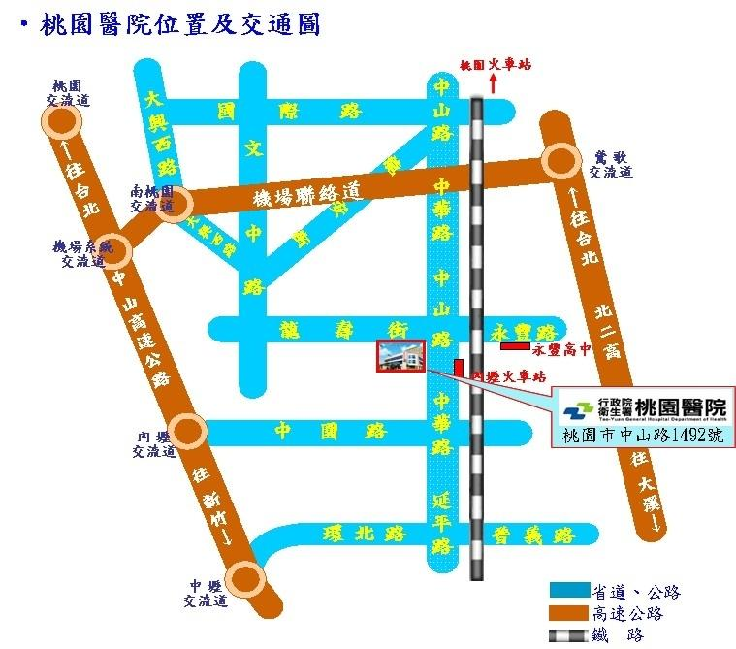
- 備有停車場，來院健檢提供免費停車服務(限汽車)。
- 進入請先取幣進入，勿刷悠遊卡，待體檢結束後會提供免費停車券。

